Муниципальное бюджетное дошкольное образовательное учреждение
детский сад №35 «Лейсан» комбинированного вида ЕМР

Отчет воспитателей в группах с углубленным изучением английского языка за 2018 -2019 учебный год

Годовой отчет по работе во 2 младшей группы №10 с изучением английского языка МБДОУ детский сад №35 “Лейсан”
Воспитатели: Ахметшина Э.И., Хамидуллина В.Р.
Детей дошкольного возраста отличают более гибкое и быстрое, чем на последующих возрастных этапах, запоминание языкового материала, поэтому становится возможным успешное овладение детьми иноязычной речью. Это дает возможность в раннем возрасте оптимально сочетать коммуникативные потребности и возможности их выражения на иностранном языке.
Изучение английского языка создается в дошкольном образовательном учреждении в целях общего развития детей.
На базе МБДОУ д/с № 35 «Лейсан» во второй младшей группе №10 ведется обучение английскому языку. Была разработана программа, перспективное планирование с учетом возрастных особенностей.
Целью программы является создание условий, обеспечивающих социально-личностное, познавательно-речевое развитие воспитанников.
Достижение цели предполагает реализацию следующих задач:
• Познакомить детей дошкольного возраста со страной изучаемого языка, ее культурой.
• Познакомить детей с лексикой и простыми фразами по изучаемым темам.
• Развивать у детей навык диалогической речи на иностранном языке.
• Развивать у детей навык аудирования (восприятия иностранной речи на слух, в том числе детской речи).
• Развивать речевой слух, память, внимание, мышление;
• Воспитывать интерес и уважение к культуре других народов;
• накопление, закрепление и активизация словаря, что является обязательным условием речевого общения;
• овладение определенным количеством несложных грамматических структур;
• построение связного высказывания с использованием ограниченного запаса слов;
• умение связно высказываться в пределах тематики и ситуаций общения, предусмотренных программой (включает в себя фонетический, лексический и грамматический аспекты);
• внимательное отношение к высказыванию собеседника и правильная реакция на его реплики.
При работе с детьми нами использовались современные технологии, такие как компьютер, проектор и интерактивная доска, использование дидактического материала, различных игрушек, пособий и др.
Дети постоянно находятся в движении, познавая этот мир. Им абсолютно все интересно. Поэтому очень важно начать изучение иностранного языка с раннего возраста, а именно с четырех лет. На мой взгляд, это самый удачный возраст для формирования правильных стратегий у детей в раннем возрасте.

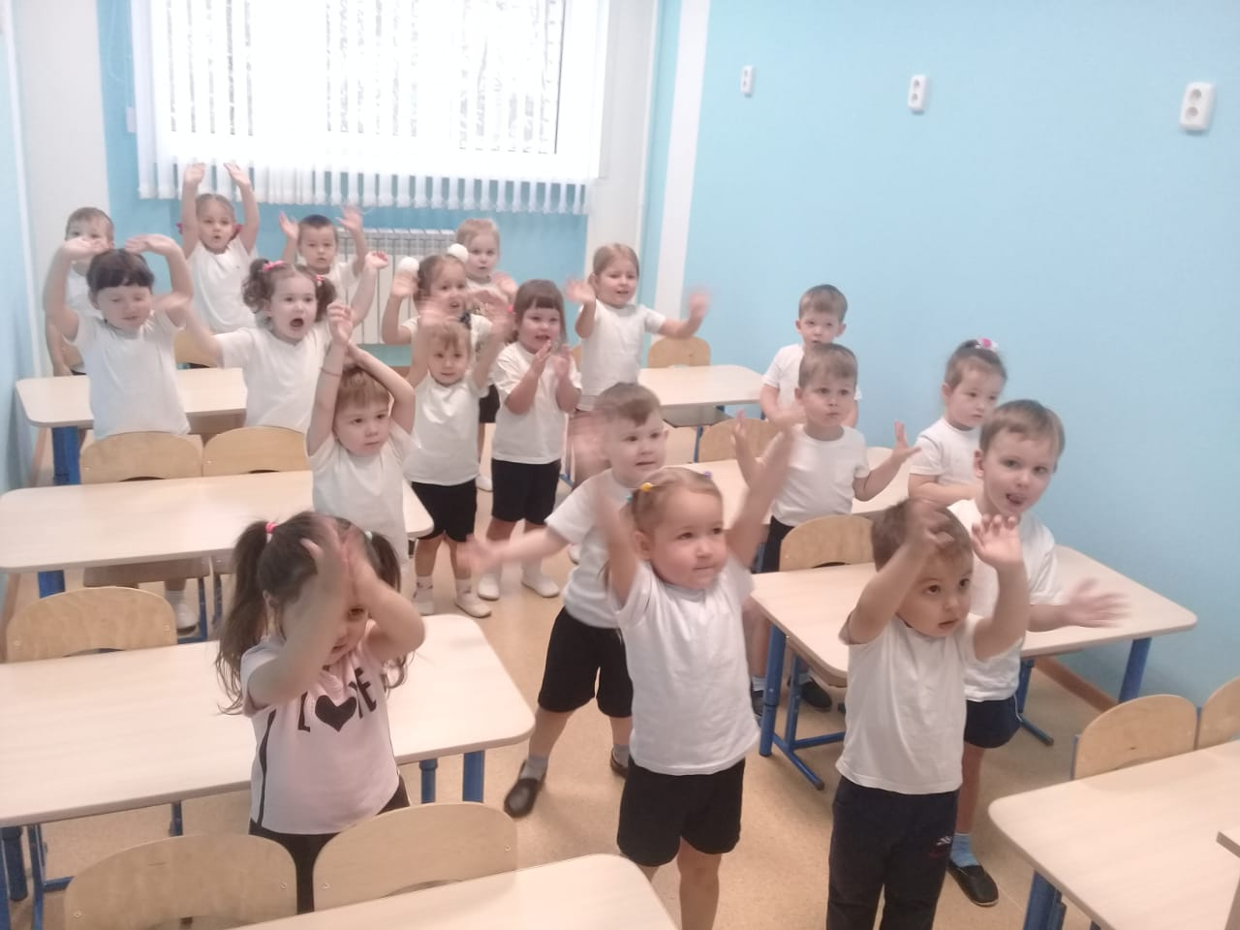
Учитывая все особенности детей, нам – педагогам важно грамотно выстроить процесс обучения, сделать его легким и ярким, заинтересовать ребенка и подготовить «почву» для изучения иностранного языка в школе.
Чем раньше ребенок начнет обучение иностранному языку, тем легче ему будет в дальнейшей школьной жизни. Ведь это означает, развитие языковых, познавательных, мыслительных и коммуникативных способностей ребенка.
У ребенка четырехлетнего возраста формируется сравнение – важная мыслительная операция и быстрота запоминания, основанная на ассоциациях. Основная форма занятий – игра, которая вызывает у детей интерес и активность, а также непринужденная и неформальная обстановка способствует запоминанию иностранных слов и словосочетаний.
На занятиях мы используем различные виды игр: подвижные, полуподвижные, спокойные, дидактические, пальчиковые, ролевые, игры на фонетическое развитие.
Языковые игры – развивают память и внимание. («Чего не стало?» - «What is missing?»). Речевая игра «Волшебный мешочек» - тактильную память. Звукоподражательные игры с язычком – улучшает выразительную сторону речи, артикуляцию. Игра «Пантомима» способствует творческому воображению и развитию мышления.
Так как английский язык вводится уже с дошкольного возраста, важно не испугать ребенка иностранным языком, то есть вводить язык постепенно. Для этого мы используем стихотворения на русском языке с вставленными английскими словами. А позже, стихотворения на английском языке, усложняя количеством строк.
Для быстроты запоминания иностранных слов, очень важны регулярные занятия, ввод новых слов, их закрепление, постоянное повторение. И еще одно очень важное значение имеет наглядное пособие. Визуальные пособия представляют собой демонстрационный и раздаточный материал: цветные картинки, игрушки, маски. Ребенок должен иметь представление того, чего он учит – наглядно и если это возможно еще и тактильно. Английские слова должны постоянно присутствовать в речи ребенка. Например, приветствие «Good morning», «Hello», «Hi». Во время обеда «Have a nice meal». В течении дня на сколько это возможно заменить русские слова английскими «Please,repeat after me», «sit down please», «Stand up», «All together» и т.д.
В усвоении английской речи незаменимую роль выполняет музыка. Музыка становится благоприятным эмоциональным фоном, игровым началом в овладении новым языком. Песенный материал легко усваивается детьми и делает занятие насыщенным. Мы изучили с ребятами такие песни как («Clap your hands», «Hello», «What’s your name», «I love my mummy», « Rain, rain, go away” “ I can see a train..” и др.
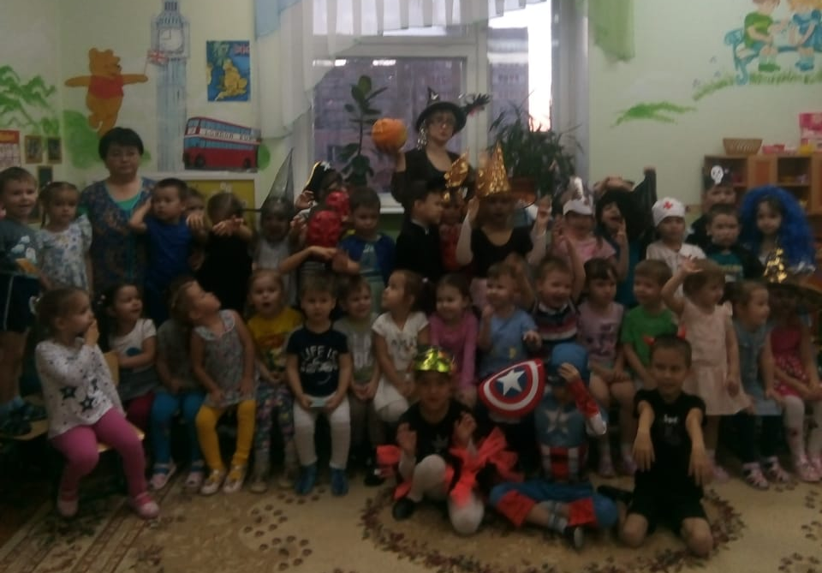
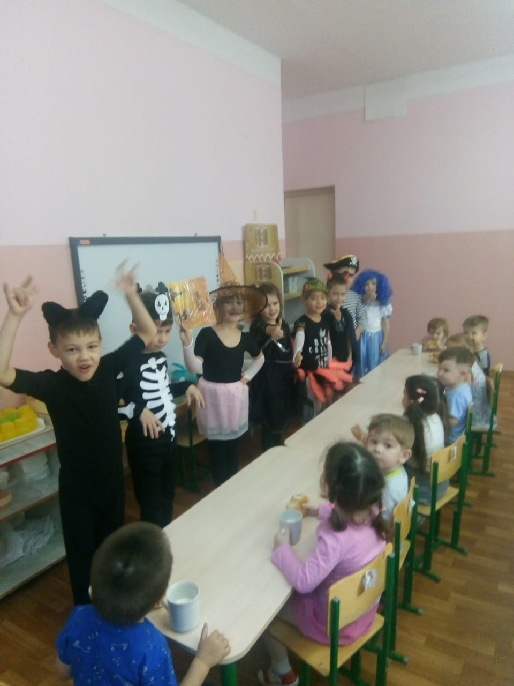
Таким образом, обучая детей английскому языку, мы использовали следующие виды работ: работа с игрушкой, игры и сказки, разучивание стихотворений, считалок, рифмовок, разучивание песен, подвижные игры, игры с мячом, физкультминутки, танцы и хороводы, команды в движении, воспроизведение ситуативных диалогов.
В целом к концу первого года обучения дети научились вычислять английскую речь в общем речевом потоке;
- здороваться, прощаться на английском языке;
- отвечать на вопросы:
What is your name? – Как тебя зовут?
How old are you? – Сколько тебе лет?
What colour is it? – Какого это цвета?
What is it? – Что это?
How many toys can you see? – Сколько игрушек ты можешь видеть?
- понимать речь (установки) педагога
рассказывать наизусть небольшие стихотворения, считалочки, рифмовки, петь песенки.
Конечно, родителям интересно увидеть результат нашей работы. Поэтому для них и, конечно же, для детей, мы устраивали праздники на которых дети пели песни на английском языке рассказывали стихи в соответствии с тематикой мероприятия.
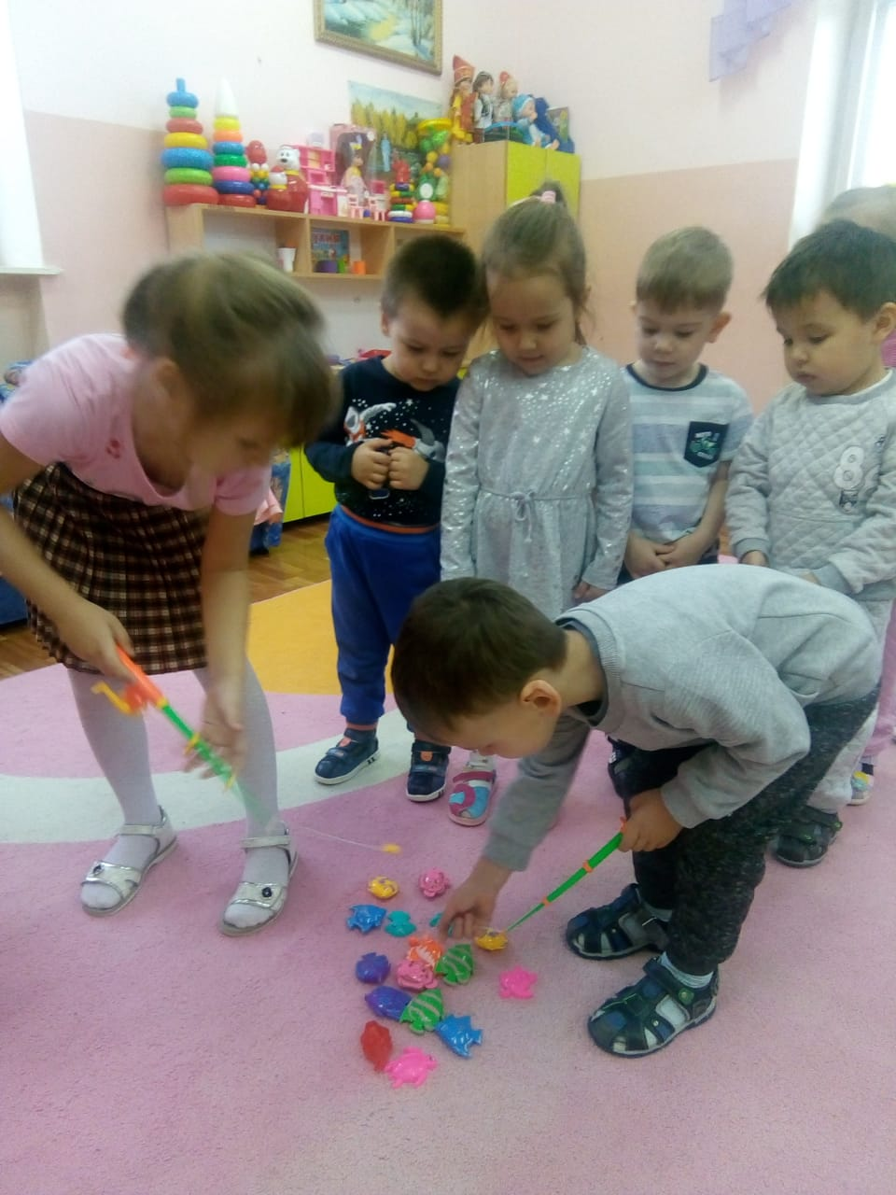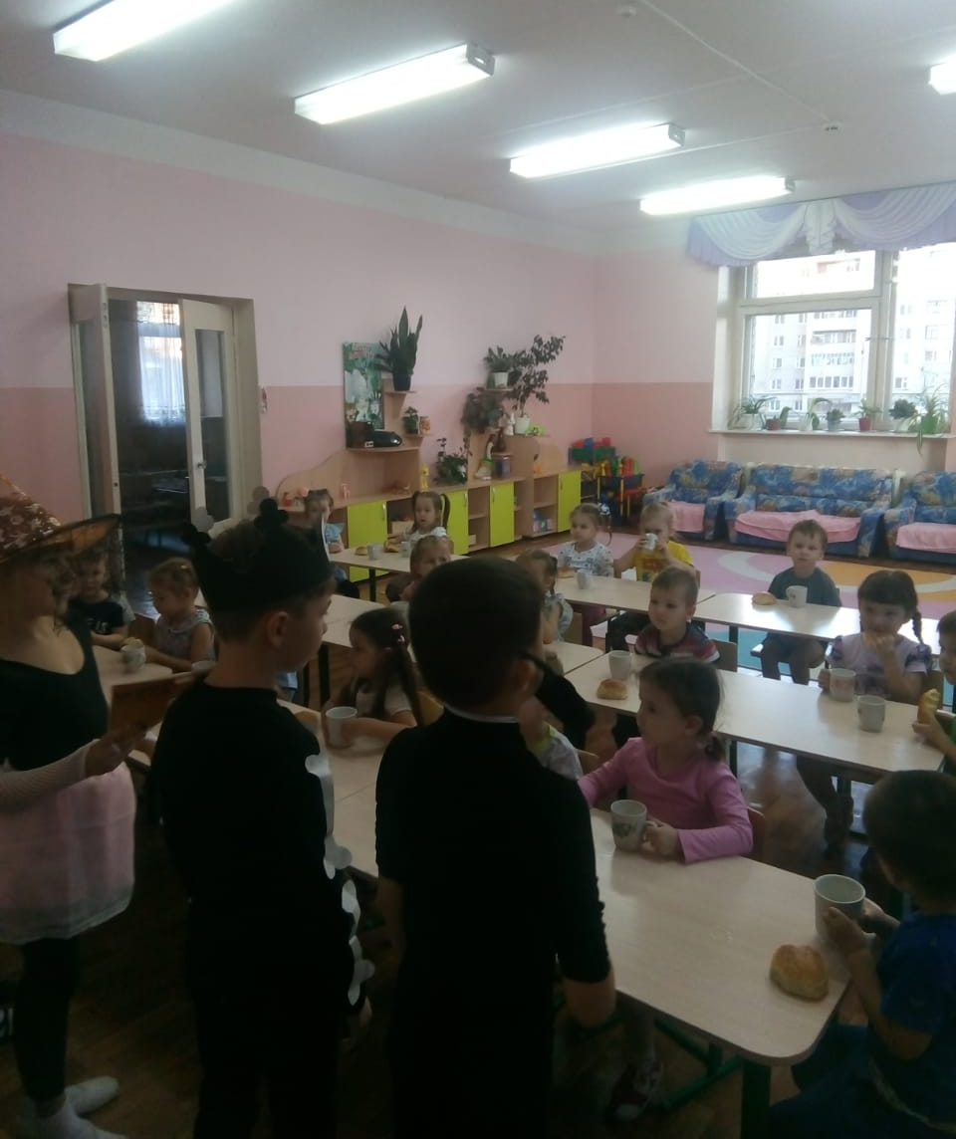
Итак, результаты раннего изучения иностранного языка.
1. У дошкольников формируются иноязычные фонетические навыки (пока речевой аппарат пластичен и еще действуют механизмы овладения родной речью, эти навыки легко усваиваются, поэтому важно не упустить время).
2. Развиваются навыки аудирования (понимание речи на слух).
- Развиваются навыки говорения (т. е. формирование у ребенка представления об иностранном языке, как средстве общения).
4. Сформированность у дошкольников общей картины мира, развитие мотивации к дальнейшему изучению иностранных языков, личностных качеств и эмоциональной сферы дошкольников.

Годовой отчёт воспитателей группы с углублённым изучением английского языка МБДОУ детский сад №35 «Лейсан» ЕМР
Воспитатели:. Галиуллиной Р.А.,, Хамидуллина В.Р.
Нарастающее доминирование глобализации ставит перед современным образованием задачу подготовки личности к жизнедеятельности в поликультурном и полилингвальном обществе. Умение правильно понимать и принимать богатое многообразие культур, народов, языков, вероисповеданий определяет социальную, профессиональную успешность жителя 21 века. В связи с этими обстоятельствами с каждым годом возрастает потребность в изучении иностранных языков. Это в полной мере относится не только к изучению иностранного языка в начальной школе, но и к дошкольному периоду детства. Родители с каждым годом проявляют все большую заинтересованность в изучении иностранного языка уже в условиях дошкольного образовательного учреждения, то есть когда ребенку уже есть 4-5 лет. И этого хотят не только родители.
На современном этапе, в связи с введением в действие Закона об образовании Российской Федерации «Закон №273-ФЗ Федерального государственного образовательного стандарта (ФГОС)», Федеральных государственных требований к структуре основной общеобразовательной программы дошкольного образования (приказ Минобрнауки России от 23.11.2009 №655) возникла необходимость обновления и повышения качества дошкольного образования, введения программно-методического обеспечения дошкольного образования нового поколения, направленное на выявление и развитие творческих и познавательных способностей детей, а так же выравнивание стартовых возможностей выпускников дошкольных образовательных учреждений при переходе на новый возрастной этап систематического обучения в школе. Согласно проекта ФГОС ДОУ обеспечивает преемственность основных образовательных программ дошкольного и начального общего образования. Стандарт является основой для разработки и реализации программы, а программа, в свою очередь, направлена на создание условий социальной ситуации развития дошкольников, открывающей возможности позитивной социализации ребёнка, его всестороннего личностного морально-нравственного и познавательного развития, развития инициативы и творческих способностей на основе соответствующих дошкольному возрасту видов деятельности (игры, изобразительной деятельности, конструирования, восприятия сказки и др.), сотрудничества со взрослыми и сверстниками в зоне его ближайшего развития. А. Майер определяет цель и средство раннего обучения иностранному языку как создание коммуникативной направленности процесса обучения, стимулирование познавательной (сознательной) мотивации и формирование положительного отношения к изучаемому языку и иноязычной культуре.
Работа кружка «Весёлый английский» ведётся по авторской программе «Английский для дошкольников», которая построена на основе УМК “HappyHouseNewEdition 1-2”, представляющая собой двухуровневый курс для детей, которые раньше не изучали английский язык, автором которого является Лорена Робертс. УМК создан британским издательством “Oxford University Press”. Курс строится на истории семьи, которая живет в реальном мире — мамы, папы, близнецов Пола и Джека, и младенца Дейзи, а также фантастическом "мире мышей" – Спайка и Руби, живущих в одном доме. Курс имеет единую сюжетную линию. Happy House I помогает изучать английский язык с радостью и огромным желанием, так как мотивирует детей и пробуждает интерес к предмету. Английский для дошкольников: Happy House 1 знакомит с английским посредством говорения и аудирования.
Целью программы является формирование элементарных речевых умений: говорение, аудирование, чтение и письмо, а также развитие интереса учащихся, создание положительной мотивации к изучению английского языка.
- состав УМК входят следующие компоненты:
  - Книга для учащихся
  - Рабочая тетрадь (+MultiROM)
  - Книга для учителя
  - Комплект материалов для учителя (состоящий из карточек с картинками, цветных масок с героями, пальчиковых кукол-героев, плакатов, и буклета с материалами для ксерокопирования в различной комплектации)
  - 2 аудиодиска
Книга для учащихся содержит иллюстрированный учебный материал,который служитнаглядной поддержкой в изучении лексики, грамматических конструкций, песен, чантов, диалогических единств и т.д., предназначенных для работы в классе.
Материалы учебника позволяют обеспечить реализацию социокультурного компонента, предлагая учащимся информацию о праздновании Рождества и Пасхи в Великобритании, а также знакомя их с британской девочкой Анной и ее семьей.
Безусловным преимуществом данных уровней является сюжетная основа, забавные ситуации, в которые попадают главные герои курса (семья англичан и семья мышек, живущая с людьми в одном доме), яркие красочные иллюстрации, которые сразу же пробуждают у ребенка интерес к изучению языка и соответствует психолого-возрастным особенностями.
Занятия по английскому языку посещают дети подготовительной к школе группы - 24 ребёнка (из них 12 девочек и 12 мальчиков),изучающие английский язык второй годв группе с углубленным изучением английского языка на базе МБДОУ д/с №35 «Лейсан». Занятия проводятся два раза в неделю, продолжительностью 25-30. На занятиях дети рассаживаются полукругом так, чтобы педагог, находясь перед ними, мог хорошо видеть и слышать каждого ребенка.
При работе с детьми используются современные технологии, такие как социоигровой подход (использование преимущественно игровых, сюжетных и интегрированных форм образовательной деятельности, музыкальные игры, хороводные, сюжетно-ролевые).
Обучая детей английскому языку, применяются следующие виды работ: работа с игрушкой, игры и сказки, разучивание стихотворений, считалок, рифмовок, разучивание песен подвижные игры, игры с мячом, физкультминутки, танцы и хороводы, команды в движении, воспроизведение ситуативных диалогов.
Большой интерес у детей вызывают такие формы взаимодействия, как занятия – экскурсии "мир мышей" – Спайка и Руби, живущих в одном доме, фонетические сказки, музыкально-танцевальные игры, такие как: «Little frog», «Clap your hands» и другие.
Эффективный способ обучения лексики на занятиях английского языка - игровой метод. В форме игровой деятельности можно всегда легко и быстро объяснить какой-то новый материал, отработать сложные моменты, и что самое главное, заинтересовать детей в изучении английского языка с детства.
Обязательно на каждом занятии используются динамические паузы, физкультминутки и подвижные игры, которые связаны с тематикой занятия.
Использование аудиоматериала по данному УМК вызывает большой интерес у детей, развивая способность воспринимать и понимать речь стран изучаемого языка. Видеорассказы, сказки, познавательного материала в организованной образовательной деятельности способствует индивидуализации обучения и развитию мотивированности речевой деятельности дошкольников. Именно использование ИКТ в непосредственной образовательной деятельности иностранного языка развивается два вида мотивации: самомотивация, когда предлагаемый материал интересен сам по себе, и мотивация, которая достигается тем, что дошкольнику будет показано, что он может понять язык, который изучает. Это приносит удовлетворение и придает веру в свои силы и желание к дальнейшему совершенствованию. Дети с удовольствием играют в интерактивные игры в оснащённом для группы интерактивном кабинете.. Дети очень быстро схватывают семантическую основу языка и начинают говорить сами. Тем более, если при обучении используется метод полного погружения. Этот метод подразумевает регулярный и глубокий контакт ребенка с иностранным языком.
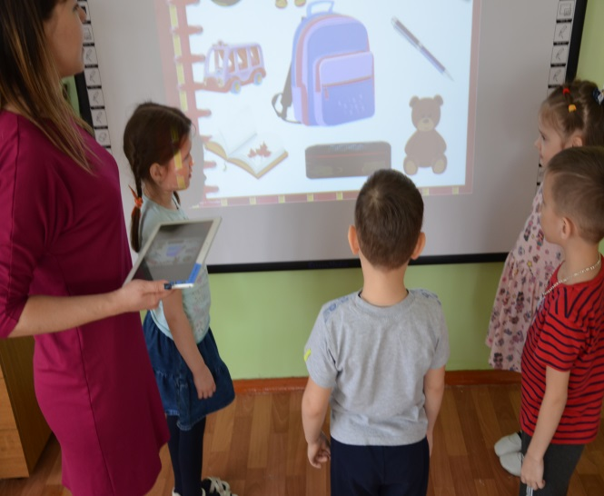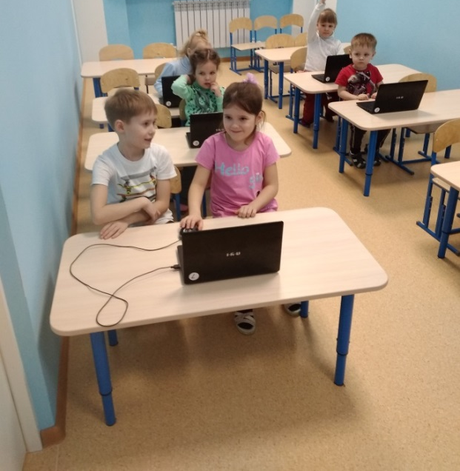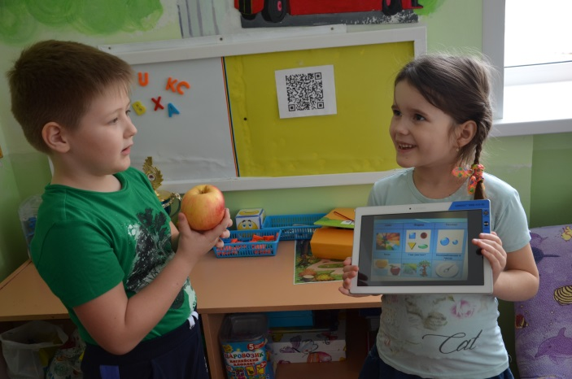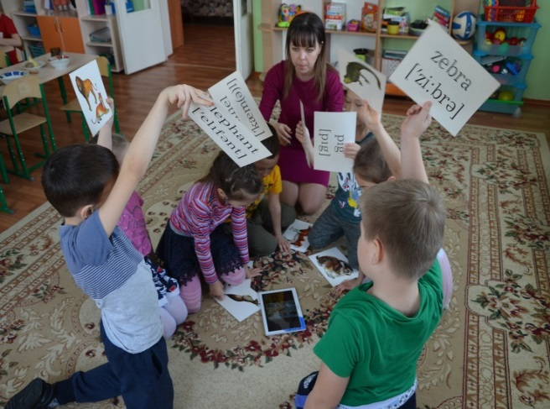
В целом к концу второго года обучения дети научились вычислять английскую речь в общем речевом потоке;
- отвечать на вопросы:
What is your name? – Как тебя зовут?
How old are you? – Сколько теб елет?
What colour is it? – Какого это цвета?
What is it? – Что это?
How many toy scan you see? – Сколько игрушек ты можешь видеть?
- понимать речь (установки) педагога
- рассказывать наизусть небольшие стихотворения, считалочки, рифмовки, петь песенки.
- составлять диалоги и понимать речь собеседника;

Мониторинг речевого развития на английском языке детей дошкольного возраста показал, что к концу года у всех детей увеличился словарный запас в количественном и качественном отношении. Предметный словарь соответствует программным требованиям. В речи детей появились обобщающие понятия по следующим лексическим темам: «Цвета», «Счёт», «Игрушки», «Животные», «Семья», «Фигуры», «Движения, «Одежда», «Части тела», «День рождения», «Время купаться», «Школьные принадлежности». В течение года уделялось большое внимание развитию диалогической и связной речи, в результате чего дети научились вести диалоги, использовать слова в предложении и отвечать на вопросы, задавать вопросы.
На протяжении 2018 -2019 учебного года проводились мероприятия по английскому языку, которые помогли осуществить цели обучения:
Педагоги группы с углубленным изучением английского языка используют активные формы работы с родителями, применяя современные информационные технологии через консультации, мастер-классы, конкурсы презентаций, открытые ОД, досуговых мероприятий дискуссии, акции, встречи в родительской гостиной. Важно научить родителей помогать своему ребёнку в усвоении лексики английского языка и закрепления речевого материала через инновационные методы.
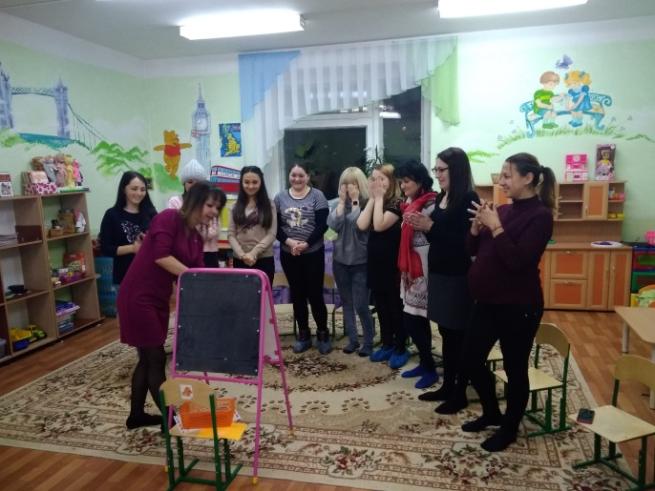

На праздник «День матери» - дети показали опыт музыкальной сказки на английском языке «Зайка Лола» - «TheHareLola»
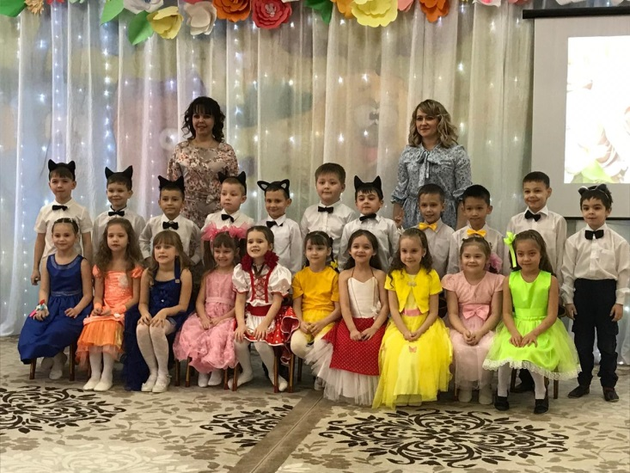

Совместно с родителями был проведён досуг для детей «Тыквенная вечеринка» («ThepumpkinsParty»), где дети играли в различные игры, рассказывали стихи, пели песни на английском языке, познакомились с традициями страны изучаемого языка.
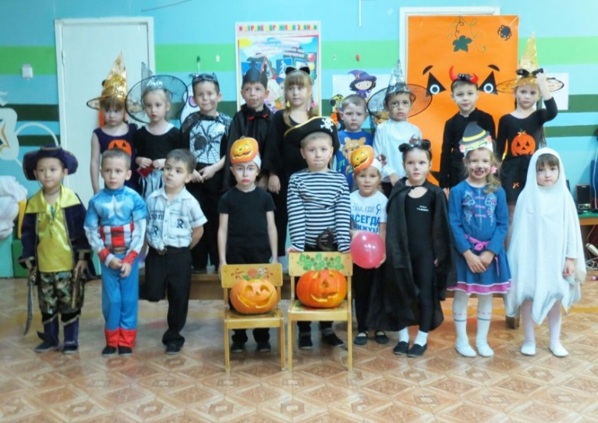

Воспитанники группы с углубленным изучением английского языка представили Новогодний утренник с героиней сказочных повестей Мэри Поппинсна английском языке. Целью было, применить полученные знания, умения и навыки детей в новой ситуации, активизировать познавательную деятельность и творческие способности воспитанников, а также создать дружную, праздничную атмосферу.

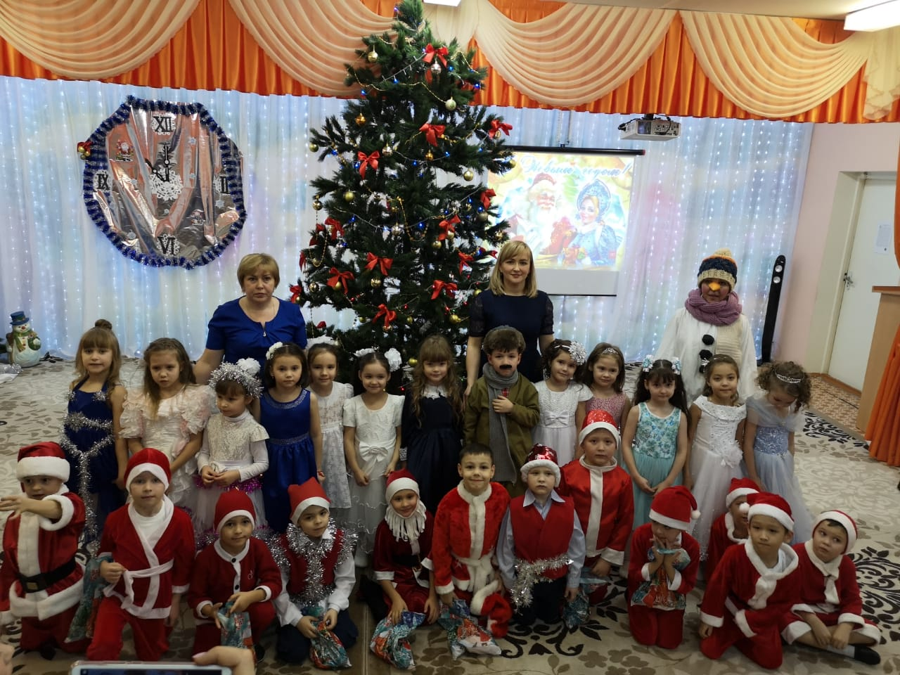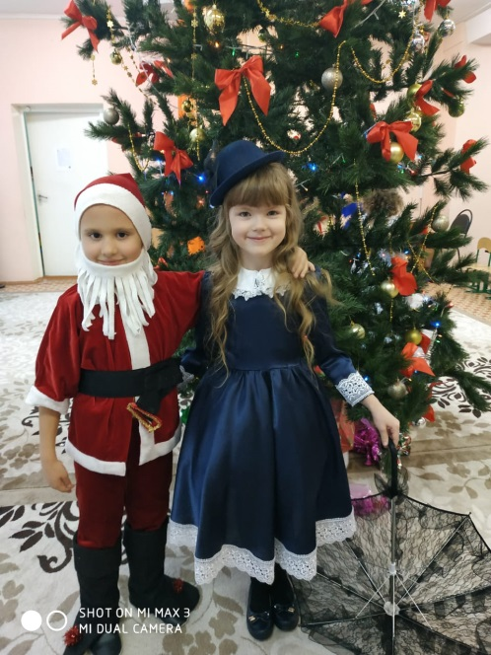

Сотрудничество с Alabuga International School является способом обеспечения необходимых условий для организации межкультурных коммуникаций; формирование у дошкольников поликультурной компетентности посредством активного общения с детьми. Совместные мероприятия и досуги делают изучение английского языка более интересными.
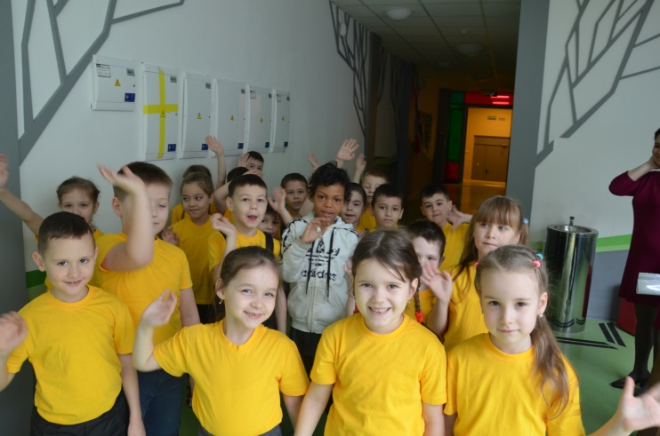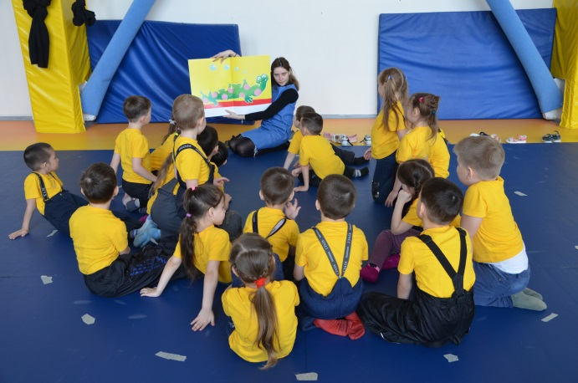
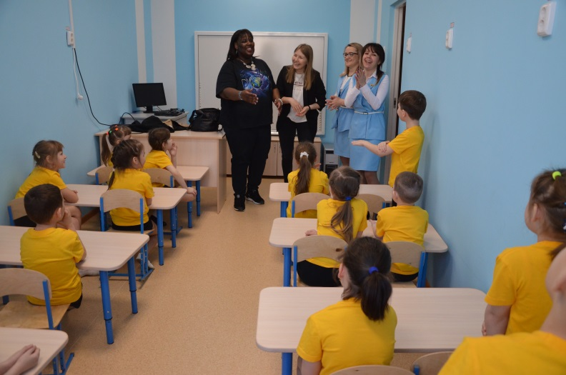
10 апреля 2019 года на базе нашего МБДОУ прошел региональный семинар-практикум «Инновационные педагогические технологии в образовательном пространестве ДОУ с целью повышения качества обучения дошкольников английскому языку в сфере реализации ФГОС ДО». Воспитанники 7 группы продемонстрировали свои знания по английскому языку во время интегрированной открытой образовательной деятельности на английском языке «In the Kindergarten».
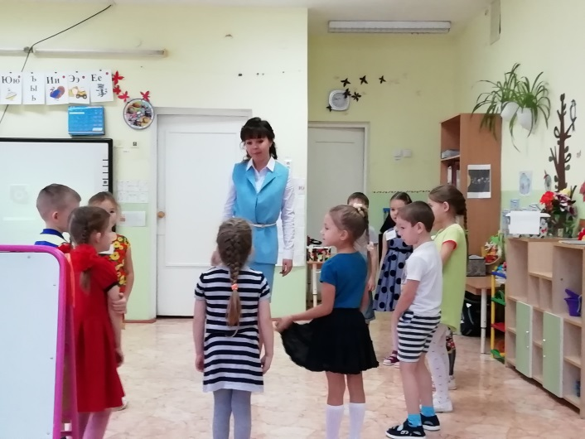
В рамках семинара прошел 2 тур конкурса театральных постановок на английском языке «Favourite Fairytales», где наши получили Диплом 1 степени.
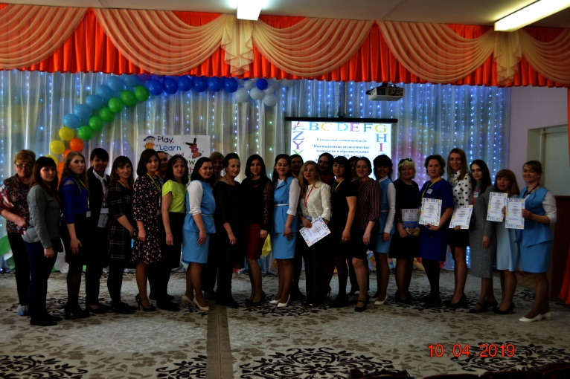
В рамках регионального семинара, участникам семинара дети показали сказку «Маленькая красная курочка» - «The little Red Hen» на английском языке.

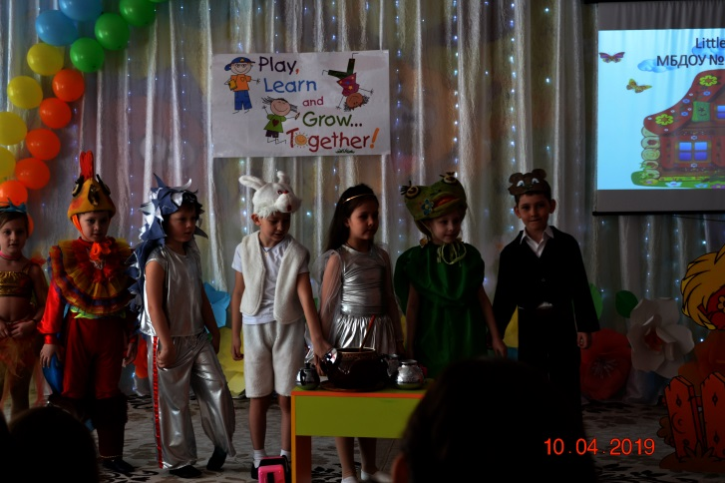.
В течении года детьми и педагогами проводилась работа кружка «Театр детям», где дети транслировали знания с показом театрализации не только на русском, но и на английском языке. Театрализованные игры по знакомым произведениям значимы на этапе закрепления и активного использования языка, детям предлагается «оживить» картинки («Чаепитие», «Животные на занятии», «Семья вечером», «Разговор по видеосвязи» и так далее) – придумать диалог и «сыграть» его.
В мае 2019 года, ребята подготовительной к школе группы представили сказку на английском языке «Сindirella» - «Золушка» на выпускном балу, где воспитанники показали навыки разговорной речинаанглийском языке.
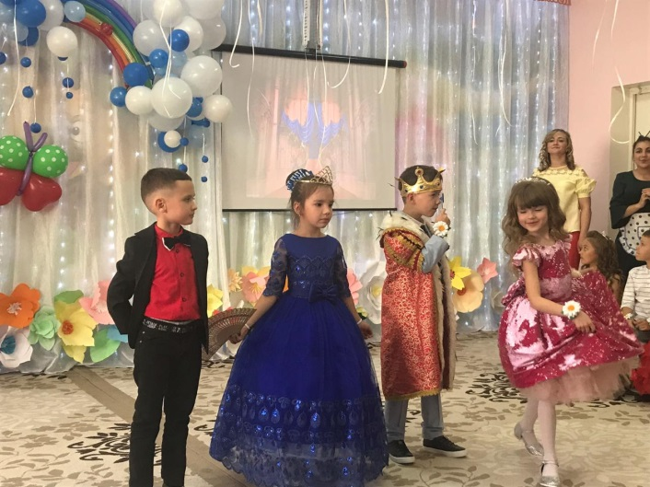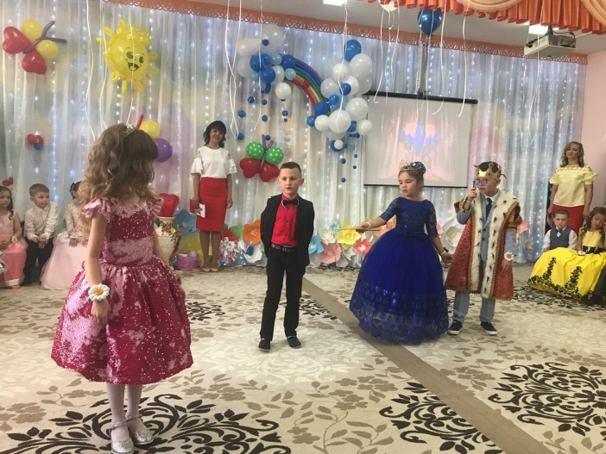
Диагностика уровня знаний детей английского языка показывает, что воспитанники группы с углубленным изучением английского языка хорошо усваивают материал, успешно справляются с поставленными задачами.
Педагоги профильных английских групп активно внедряют проект «Школа английского языка», разработанный с целью повышения компетентности педагогов в знании английского языка.

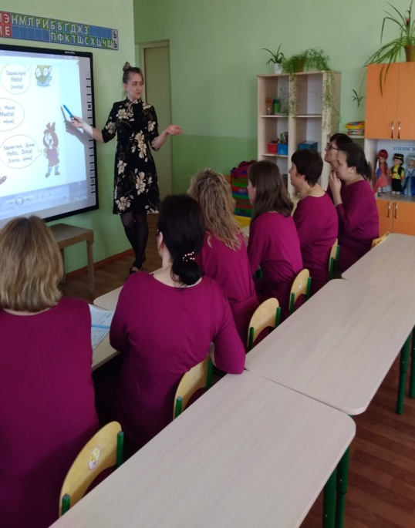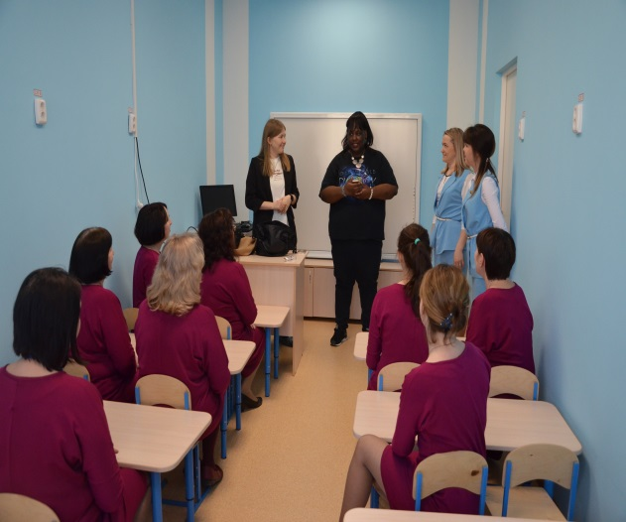
В дальнейшей работедетского сада планируется более обширное введение технических средств обучения, которые помогут вводить, отрабатывать и закреплять лексический материал более ярко, наглядно и увлекательно. Кроме того, постепенно вводя детей в мир техники, без которой немыслима современная жизнь, планирую воспитывать бережное отношение к ней, аккуратность, развивать навыки технического обслуживания, что, безусловно, им пригодится в дальнейшей жизни. Введение технических средств обучения окажут большую помощь в повышении эффективности занятия, поддержания интереса детей к иностранному языку, совершенствовании методики проведения занятий, рациональном распределении времени на занятии.
Таким образом, результатом работы по развитию познавательных способностей у воспитанников за год, достигнут несомненный рост, в группе с углубленным изучением английского языка созданы все необходимые условия для речевого развития.

